Наноразмерная морфометрия ферромагнитных частиц на поверхности магниторезистивных структур
Е.Озивская^{1,2}, О.Коплак¹
¹Институт проблем химической физики РАН, 142432, Черноголовка, Россия
² МГУ им. М.В. Ломоносова, Москва, Россия

Магниторезистивные структуры на основе ферромагнитных слоёв, разделённых тонким немагнитным слоем, находят широкое практическое применение не только в качестве элементов хранения информации, но и как высокочувствительные биосенсоры, датчики магнитомеченных биологических объектов. [1, 2]. При этом актуальной физической задачей становится взаимодействие полей рассеяния от ферромагнитных частиц на поверхности таких структур. В ходе работы изучалась чувствительность магниторезистивных платформ к наличию наночастиц Fe₂O₃ путем установления закономерностей локального перемагничивания сенсоров под действием их полей рассеивания. В частности, наблюдение топологического и магнитного рельефов поверхности сенсоров с наночастицами с помощью атомно-силовой (АСМ) и магнито-силовой микроскопии (МСМ) (рис.1). В качестве магниторезистивной платформы были использованы гетероструктуры следующего состава (Ta/PyCr/CoFeNi/Cu(t)/CoFeNi/Ru/ CoFeNi/FeMn/Ta), которые различались толщиной слоя меди Cu(t), где t = 20, 22 и 24 ангстрема.
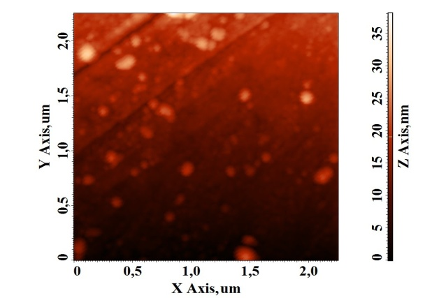(а) 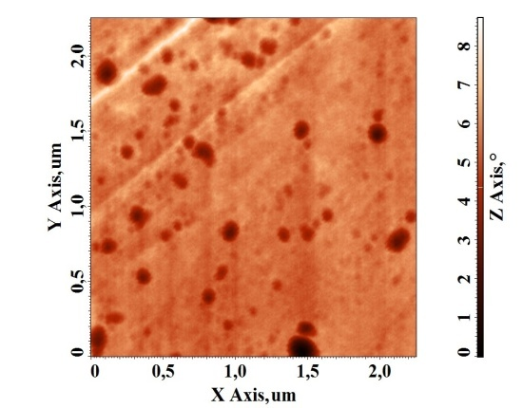(б)
Рис.1 2D-изображение поверхности гетероструктуры с нанесенными частицами на поверхности в режиме АСМ (а) и МСМ (б).
Установлена зависимость магнитного контраста от диаметра частиц. Оценен вклад локального перемагничивания наночастицами поверхностного слоя в интегральное изменение магнитного момента магниторезистивной платформы. Определены оптимальные параметры чувствительности магниторезистивных структур в зависимости от толщины слоя меди.
- O. Koplak, et al., JMMM, 433, 91-97 (2017).
- O.Koplak, et al., Superlattices and Microstructures, 121, 23-32 (2018).

